

ERASMUS +
“Changing Cities” – Ла Коруња, Шпанија (10.11.2025–14.11.2025)

У оквиру Ерасмус+ пројекта „Changing Cities“, ученици наше школе учествовали су у међународној мобилности која се одржала у граду Ла Коруњи у Шпанији, од 10. до 14. новембра 2025. године. Домаћин је била школа Афонсо Х О Сабио, а учесници су, поред тима из Србије, били и ученици и наставници из Италије, Белгије и домаћина Шпаније.

Нашу школу представљале су ученице Сандра Дингарац и Мила Карабахчиев (3/6), као и Уна Бјелац и Лола Гудурић (3/4ф), уз пратњу наставнице биологије, Тамаре Досевске и наставнице енглеског језика, Светлане Тодоровић, која је уједно и координатор овог пројекта.

Први дан – Упознавање и активности у школи

Мобилност је почела свечаним пријемом и добродошлицом у школи, након чега је уследила вођена тура кроз просторије школе и ледоломци, активности током којих су се ученици из партнерских школа упознавали кроз радионице и тимски рад . Формиране су радне групе, а ученици и наставници добили су кратки преглед задатака и циљева недеље. На самом крају програма одржале су сјајна и инспиришућа предавања различите волонтерске организације из региона којима су ученици постављали питања како могу да помогну.
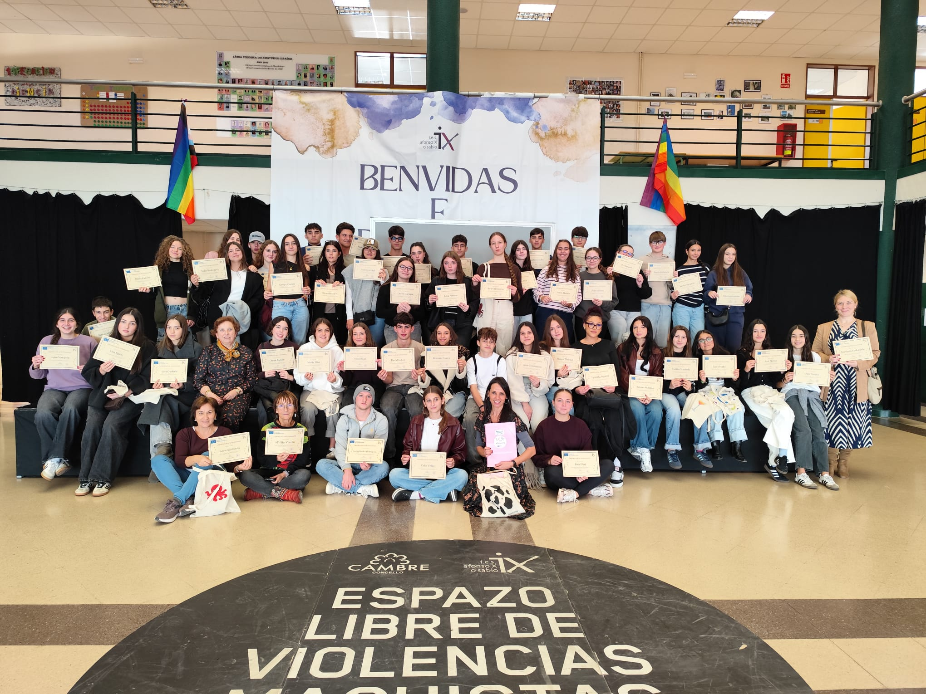
Други дан – Посета граду Ла Коруња

Другог дана учесници су обишли град Ла Коруња, важан културни и историјски центар северозападне Шпаније. Ученици су прошли кроз градску луку, тржницу Луго, башту Кантонес, улицу Реал, трг Марије Пите, старо градско језгро и обално шеталиште. Посебан утисак оставила је посета Торњу Херкулеса, најстаријем светионику на свету који је и даље у функцији, где су организоване активности везане за културну баштину и географију региона . Дан је завршен посетом светионику Мера.

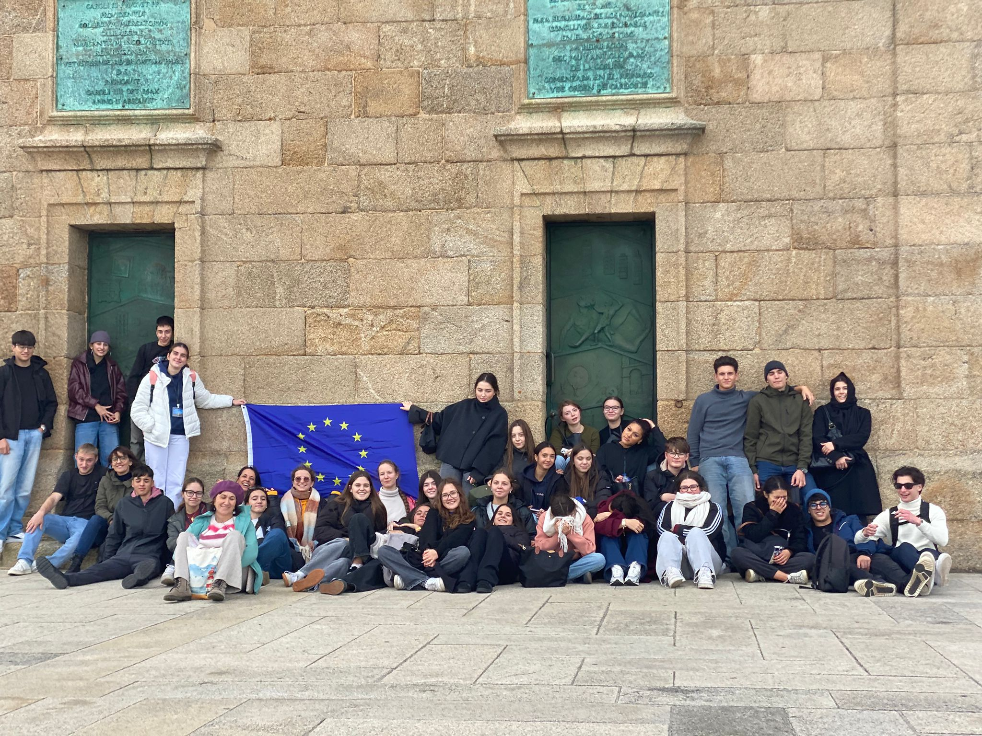
Трећи дан – Природно окружење и култура Галиције

Трећег дана реализоване су активности посвећене екологији, чувању природе и локалној традицији. Учесници су шетали уз обалу реке Меро и естуаријум Ла Коруње, посетили средњовековни Портофаро, некадашњу градску луку повезану са историјом торња Херкулеса, као и локални ботанички врт. Након ручка у школи, ученици су учествовали у креативним радионицама, посвећеним уметности инспирисаној светионицима: теме су биле музика, поезија, сликарство и израда рукотворина.

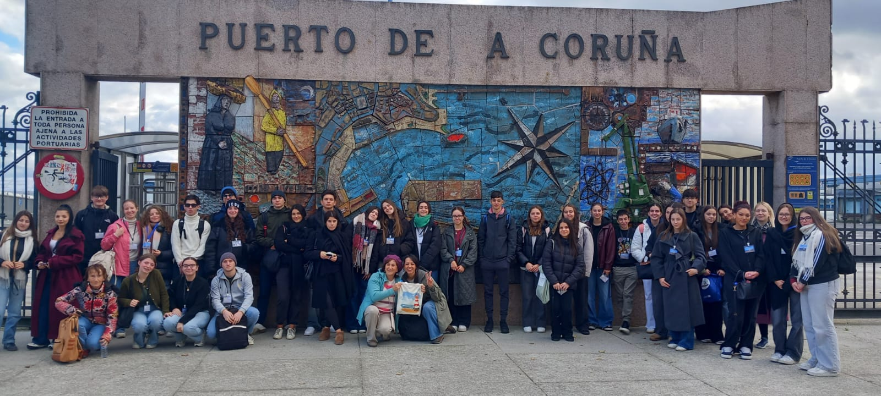
Четврти дан – Сантијаго де Компостела

Један од најзначајнијих дана мобилности био је излет у Сантијаго де Компостела, град под заштитом УНЕСКО-а и завршна тачка чувеног Камина. Ученици су имали прилику да истражују историјско језгро града, богату културу Галиције и симболику једног од најважнијих ходочасничких путева у Европи. Дан је обележила посета чувеној катедрали.
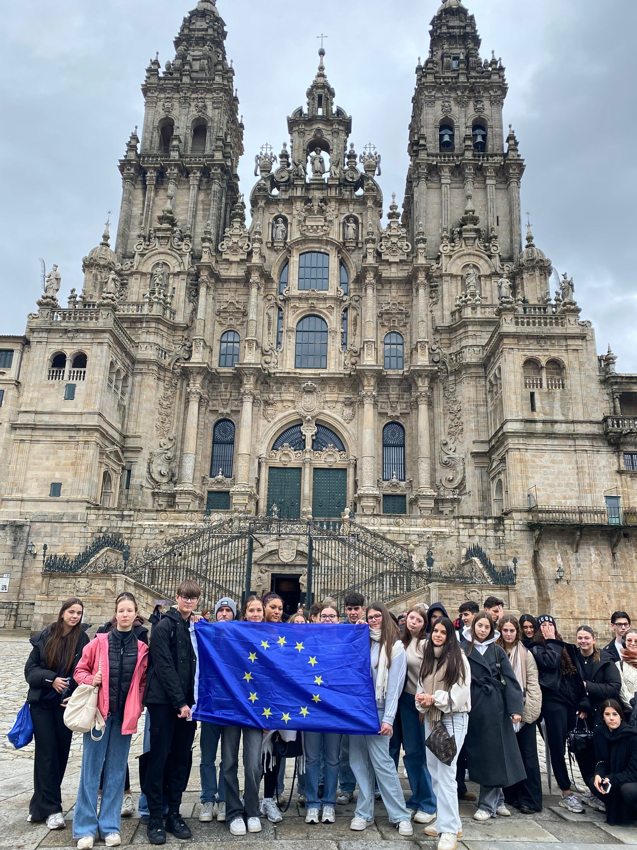

Пети дан – Завршне активности и евалуација

Последњег дана организована су завршна евалуација, попуњавање упитника и рефлексија о наученом. Ученици су израдили постере о светионицима и заједнички колаж о активностима током недеље, комбинујући фотографије, утиске и креативне радове. Мобилност је завршена заједничким опроштајним ручком уз традиционалне „пинчос“ залогаје .

Током ове мобилности ученици и наставници су имали прилику да унапреде своје језичке, културне и еколошке компетенције, да развију свест о одрживом развоју и значају европске сарадње, као и да склопе нова пријатељства. Учешће у оваквим програмима додатно обогаћује образовни процес и пружа драгоцена искуства која остају трајна.

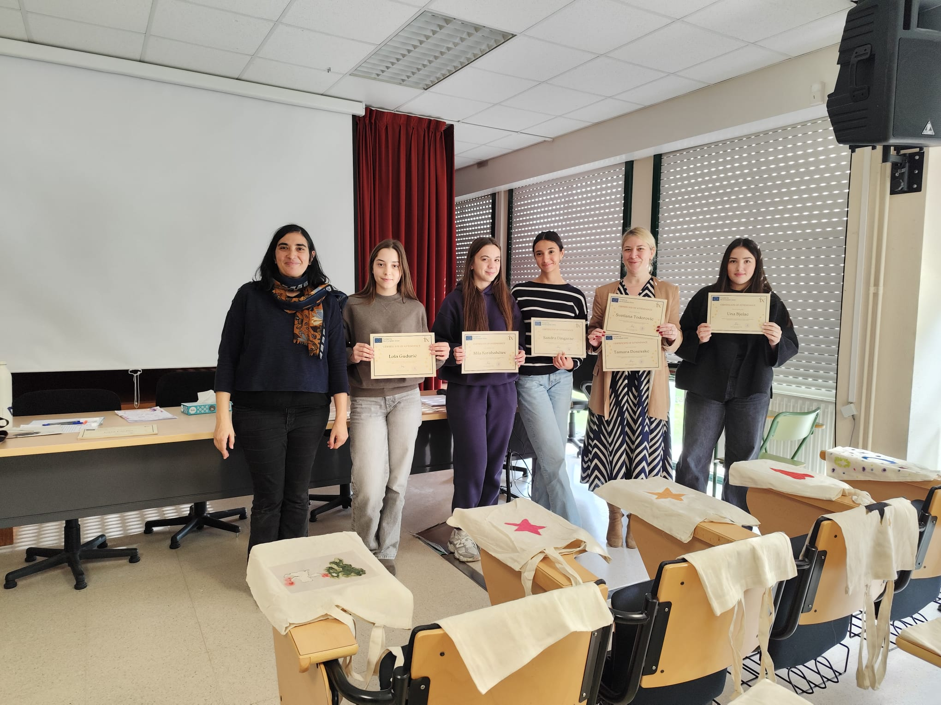

Полазак назад за Србију био је у суботу, 15. новембра, преко Мадрида.

Више информација можете пронаћи на линку пројекта: https://sites.google.com/iesafonsoxcambre.com/changing-cities/home

Извештај приредила: Светлана Тодоровић

